Colegio técnico profesional cañas

Grupo
#1

Empresa
ArtClay

Año
2024

Índice
Naturaleza de negocio 4
Antecedentes de la idea de negocios 4
Justificación de la idea de negocio 5
Objetivos 5
Metas 6
Misión: 6
Visión: 7
Valores de la empresa 7
FODA MECA 8
Encuesta 9
Plan corporativo 9
Mercado Meta: 9
Logo: 9
Slogan: 9
Colores corporativos: 10
Plan de marketing 10
Estrategia competitiva : 10
Mezcla de marketing: 10
Presentaciones a la venta. 11
Precio: 11
Plaza: 11
Logística 12
Publicidad y promoción: 12
Organigrama 13
Punto de equilibrio 14
Evaluador de encuesta Ganancias 15
Diario contable 16
Pagina principal: 16
Diario Contable 16
Cuadro Resumen 16
Mayorización 17
Informe de contabilidad 17
Flujo de caja 18

Naturaleza de negocio

Antecedentes de la idea de negocios
El factor principal que nos motiva a realizar este proyecto en arcilla es el notable interés y la fuerte demanda de este producto, donde se hace notar nuestro compromiso por fomentar la creatividad y la expresión artística, sintiéndonos totalmente responsables de que estos nunca se dejen de lado.
Nuestro equipo de trabajo es altamente eficiente debido al sano ambiente laboral, reconociendo la relevancia de la salud mental y la influencia de cómo nos relacionamos se refleja en nuestro trabajo, somos más que un equipo, somos una familia que busca priorizar un entorno donde el trabajo en grupo es la clave el éxito.
Artclay R.L. Es una empresa que se distingue por su versatilidad, tanto en su aplicación por parte del público como en su creación. Nuestro producto es apto para todo público, sin embargo, hemos decidido enfocarnos en una población más joven, para impulsar su interés en la creación de elementos de manera artesanal, explorando nuevas habilidades que a largo plazo beneficiarán su desarrollo.
Este material nos ofrece un sinfín de maneras de experimentar, explotando todas nuestras capacidades, dejándonos viajar por nuestra imaginación, plantearnos sueños y plasmar nuestras emociones en arte. Creemos fielmente en la importancia de promover la innovación y el deseo de ser más comprometidos con nuestro entorno, de esta manera valoramos la capacidad de dejar una huella personal mediante estas artesanías, las cuales reflejan nuestra personalidad e individualidad.
Además, otro de nuestros principales objetivos es ser amigables con el ambiente, nuestros productos tienen bajo impacto ambiental, siempre comprometiéndonos a desarrollar practicas sostenibles en todas sus etapas de producción. Esto nos ha permitido proyectar y educar a nuestros consumidores sobre la importancia y la necesidad de crear conciencia, para que toda acción que hagamos vaya de la mano con la sostenibilidad, para así minimizar el impacto negativo en el ambiente.
Finalmente queremos hacer énfasis en nuestro deseo de conocer más a fondo los gustos y necesidades de la sociedad actual, Nos esforzamos por ofrecer productos que no solo sean estéticamente atractivos y funcionales, sino que el trasfondo de nuestra marca sea proyectado en cada pieza que salga al mercado, esta combinación nos posiciona de manera única para satisfacer las demandas del mercado y contribuir de manera significativa al desarrollo cultural y social de nuestra comunidad.

Justificación de la idea de negocio
El nacimiento de nuestra empresa se encuentra enlazada a la gran necesidad en la sociedad contemporánea de productos con un bajo impacto ambiental, cada vez las personas están más conscientes de la importancia del medio ambiente, por eso sacamos un producto que respete al planeta, que no utilice cosas que puedan dañarlo, a su vez haciendo uso de la creatividad y la calidad, contando con la popularidad de iniciativas que buscan preservar y mejorar la salud del planeta. Observando esta tendencia, nos propusimos no solo ofrecer una alternativa innovadora, sino también contribuir activamente a la generación más juvenil de una conciencia ambiental entre nuestro mercado
En nuestro enfoque hacia un público joven, identificamos una oportunidad única de empoderar a esta generación en su capacidad de expresar su esencia y personalidad. Queremos contribuir en un futuro más sostenible a través de la creación de productos artesanales. En un mercado saturado de productos estandarizados y enfocados en el consumidor general, la arcilla y la tierra pueden hacer un gran cambio, nuestra empresa busca brindar a los jóvenes la posibilidad de personalizar sus propios utensilios y decoraciones, permitiéndoles incorporar parte de su identidad en cada creación. De esta manera, no solo ofrecemos un producto, sino un medio a través del cual pueden manifestar su individualidad, ofrecemos a nuestros clientes poder expresar su esencia, su estilo y dejar que fluya su creatividad, sin embargo, a futuro queremos ampliar nuestro mercado para abarcar a un público general.
La combinación de un producto amigable con el medio ambiente, innovador y versátil, constituye el pilar fundamental de nuestra propuesta. Nos comprometemos a utilizar materiales sostenibles en la fabricación de nuestros productos, así como a implementar prácticas de producción responsables que minimicen nuestro impacto ambiental. Además, mantenemos una constante búsqueda de nuevas tecnologías y diseños que permitan a nuestros clientes explorar y expandir sus capacidades creativas.

Objetivos
General
Fortalecer el mercado mediante la oferta de productos artesanales innovadores y de alta calidad en arcilla. Al mismo tiempo, nos comprometemos a promover la creatividad y la expresión personal entre nuestros clientes, considerando siempre el impacto ambiental y social que nuestra producción pueda tener en la comunidad.

Específicos
Investigar y diseñar productos que sean creativos, funcionales y estéticamente atrayentes por el mercado, teniendo en cuenta técnicas y materiales originales para diferenciarlos en el mercado y satisfacer necesidad y gustos de los clientes.
Establecer procesos de producción que minimicen el impacto ambiental, con el objetivo de promover la conciencia ambiental y contribuir a la conservación del medio ambiente.
Organizar actividades educativas que busquen desarrollar la creatividad, la expresión artística y la conciencia ambiental en la comunidad, previendo así la empresa de Artclay R.L como una compañía comprometida con el desarrollo de la comunidad.

Metas
Aumento de ventas: Tener un 20% de aumento en nuestras ventas en términos de unidades vendidas en un periodo de tiempo semestral.
Lanzamiento de productos: Introducir dos productos nuevos en el mercado durante cada año para incrementar el interés de los usuarios.
Inversión en redes sociales: Destinar el 3% mensuales en campañas publicitarias para generar 25 nuevos clientes potenciales cada mes.
Aumento del mercado: Lograr trimestralmente tener un aumento de un 10% en consumidores nuevos y mantener nuestros clientes regulares.
Margen de ganancia: Incrementar el margen de ganancia en un 5% reduciendo costos de producción y utilidad.
Expandirnos y conocernos: Lograr expandirnos y darnos a conocer un 20% de manera nacional.

Misión:
Explicar la misión de la empresa, es decir por qué existe la empresa, por qué existen como organización y por qué lo hacen
Impulsar un crecimiento positivo y reconocido, asociado con la preservación del medio ambiente, promoviendo alternativas eco amigables. Buscamos dejar una buena impresión en nuestro público mediante prácticas empresariales responsables y productos innovadores. Nuestro objetivo es satisfacer las necesidades de nuestros clientes y ser su primera elección.

Visión:
Explicar la visión de la empresa, explicar en qué quieren convertirse a futuro, como quieren ser percibidos y que quieren conseguir.
Ser líderes en el mercado nacional conocidos por Costa Rica, nuestros productos de alta calidad e innovadores, siempre con un compromiso en el medio ambiente. Aspiramos a ser la primera elección de nuestros clientes y ofrecer oportunidades de desarrollo para nuestro equipo.

Valores de la empresa
Innovación: Buscamos constantemente nuevas formas de mejorar nuestros productos, y nos esforzamos por estar informados de las tendencias del mercado. Además, fomentamos la creatividad, motivando a nuestros empleados a proponer nuevas ideas y soluciones.
Respeto: Lo demostramos a través de acciones como escuchar atentamente a nuestros compañeros y mantener un ambiente de trabajo sano y amigable, así mismo buscamos valorar y tomar en cuenta las opiniones y recomendaciones de nuestros clientes para mejorar nuestros productos y servicios.
Transparencia: buscamos transmitir transparencia a nuestros clientes para generar lazos de confianza con ellos sobre nuestros producto y servicios, a su vez somos totalmente honestos con nuestros trabajadores acerca de nuestros procesos y de como abordamos errores mostrando así nuestro compromiso con la integridad de nuestra empresa.

FODA MECA

Encuesta
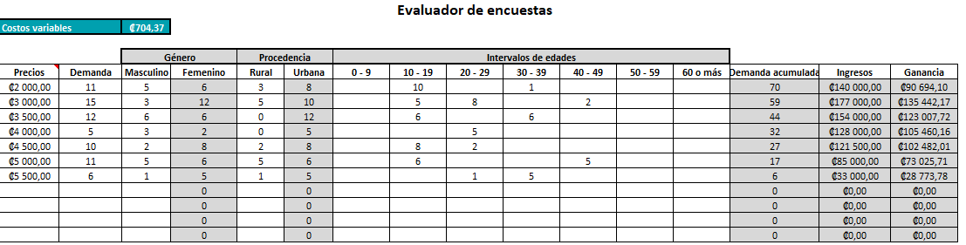

En el documento se deja ver como realizamos nuestra encuesta con diferentes rangos de precios para lograr encontrar cual era al que más se adaptaba a nuestro mercado, así mismo se hicieron otras preguntas, respecto a la demanda del producto, genero de nuestros clientes, procedencia geográfica y rango de edad. Logrando así ver que nuestro mercado se compone mayormente de un público femenino, procedentes del área rural, con un rango de edad de los 20-29 y con la elección del rango de precio en 3.000.

Plan corporativo

Mercado Meta:
- Genero: Todos
- Edad mínima: 14
- Edad máxima: 20
- Clase social: Media
- Ubicación geográfica: Cantonal

Logo:
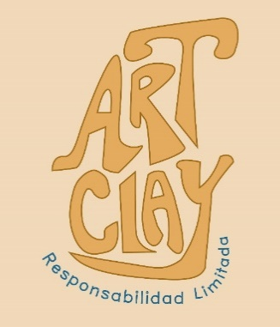

Slogan: ArtClay, donde la creatividad cobra forma.

Colores corporativos:
Color principal |  |  | Colores secundarios

Plan de marketing

Analizando nuestra competencia, descubrimos la existencia de una empresa de alfarería la cual representa para nosotros una competencia indirecta, trabaja por medio de encargos y produce artesanías como alcancías y macetas de cerámica y porta inciensos de arcilla, no se encuentra ubicados en nuestra área local de ventas.

Estrategia competitiva :
En nuestro mercado principal, no hay nadie que ofrezca productos como los nuestros. Esto nos da la oportunidad de conquistar a los clientes potenciales con algo nuevo y despertar su interés, generando así una gran primera impresión. De esta manera, nos posicionamos muy bien en el mercado y podemos aprovechar al máximo esta ventaja.
No nos limitamos a vender productos o servicios estandarizados creemos que cada cliente tiene necesidades y preferencias únicas, por lo que nos tomamos el tiempo de conocer a fondo a cada uno de ellos para crear una experiencia totalmente personalizada.
Esto, junto con nuestro servicio de excelencia, nos da una ventaja competitiva significativa. Además, nuestro producto es muy popular entre los clientes potenciales porque es versátil y puede ser tanto decorativo como funcional. Adicionalmente, generamos un impacto positivo en el medio ambiente gracias a la materia prima que utilizamos, lo que nos
otorga una gran ventaja en el mercado.

Mezcla de marketing:
Producto:
Descripción:
El producto que se elabora en la empresa Artclay R.L, es producido y creado por los trabajadores de una forma ecológica, artesana y limpia, para así tener una agradable reseña de los consumidores, los productos son ampliamente variados en sus formas, categorías, colores y funciones.

Atributos
El producto posee varios atributos como el precio, tamaño, peso y color que varía dependiendo de los gustos del comprador ya que son productos personalizados. El producto es de muy buena calidad y cumple con los estándares de los clientes. Además, tiene un diseño muy agradable y atractivo

Empaque.
El empaque es creado con material reciclado, contiene un diseño original que se diseña y se produce a medida del producto, el empaque está diseñado específicamente para nuestros consumidores, clientes y socios, la textura es lisa y su forma es cuadrada, el color del empaque puede variar dependiendo del producto, al igual tiene un logo propio, dando énfasis a la empresa.

Presentaciones a la venta.

El producto será expuesto ante las personas de una forma visual, cautivando la vista de los consumidores y así poder llamar la atención de las personas que pasen cerca de nuestro punto de venta. Se dispondrá diferentes productos en el mostrador de la feria.

Precio:
Análisis del precio de competidores del mercado.
La empresa no tiene competencia directa en nuestra área de venta pero algunas empresas se catalogan competencia indirecta como:
@hecho_con_amor
@gullgrisen__cr
@aleli_de_arcilla

Estrategia de precio:
Las estrategias de precios surgen para satisfacer a los consumidores con precios más accesibles a comparación de la competencia del mercado, todo esto surge para beneficiar a los clientes y que todos puedan obtener un producto.

A quienes va dirigido:
El producto va dirigido a la población mayor de 12 años en adelante, fue creado para niños, adolescentes y adultos, por fines de salud no se permite vender a niños menores de 12 años, ya que los materiales que tiene el producto no son adecuados para tal rango de edad, para evitar algún tipo de peligro y riesgo.

Plaza:
Puntos de venta
El principal punto de venta es en Cañas Guanacaste, donde contamos con la mayor producción de figuras de arcilla con lo mejor de calidad, precio y el mejor servicio al consumidor. Por el momento solo tenemos punto de venta en Cañas Guanacaste, pero buscamos este año expandirnos a todo el país.

Logística
Mantenemos un plan estratégico para equilibrar nuestro desempeño en la producción de nuestros productos para lograr una manufacturación optima, considerando nuestro equipo de trabajo y lo que requiera nuestro consumidor, para así lograr una producción y entrega del producto a tiempo.

Publicidad y promoción:
Se ha creado un correo para la empresa además de diversas cuentas de redes sociales, en Instagram, Facebook, Tik Tok, las cuales son:
Correo: artclay104@gmail.com
Instagram: artt_clay
Facebook: Art Clay
Tik Tok: artt_clay

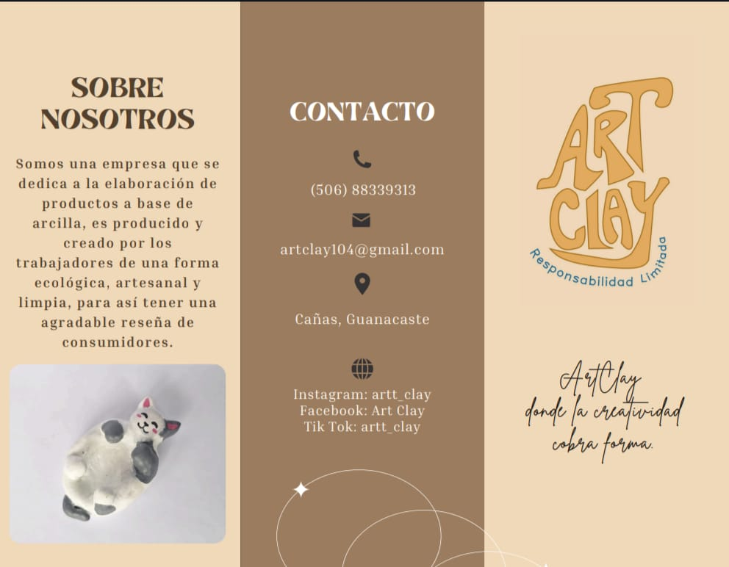
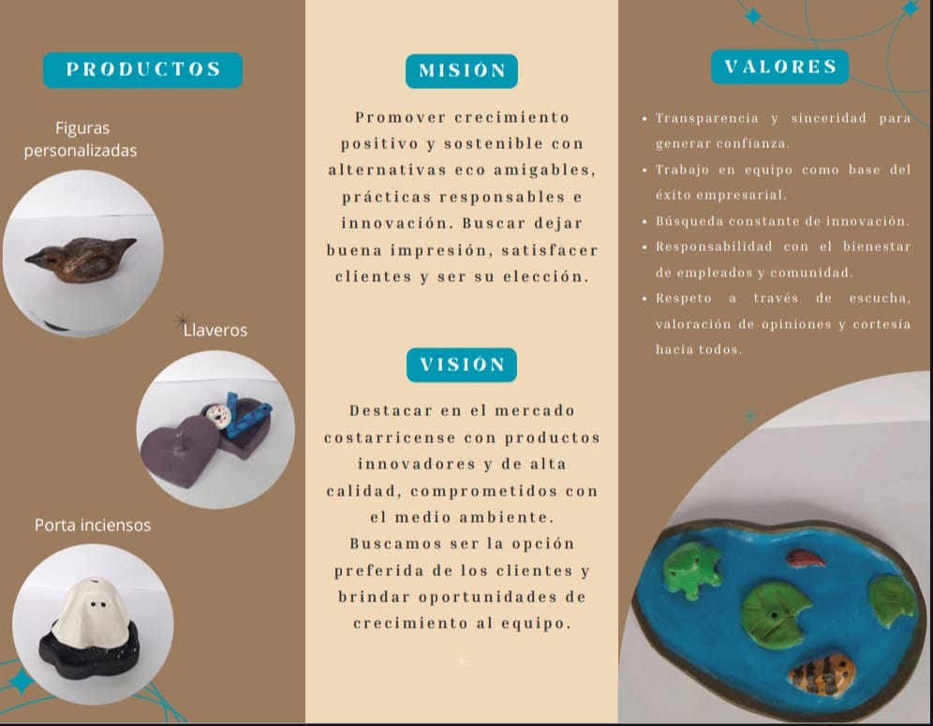
Brochures :

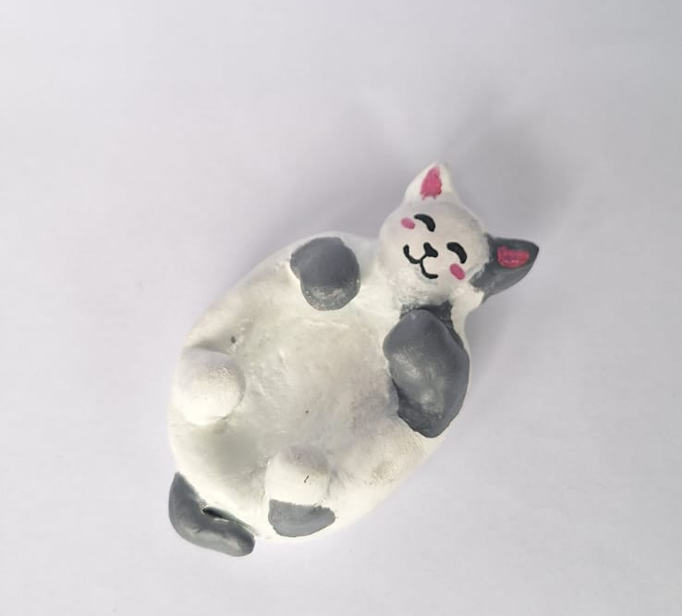
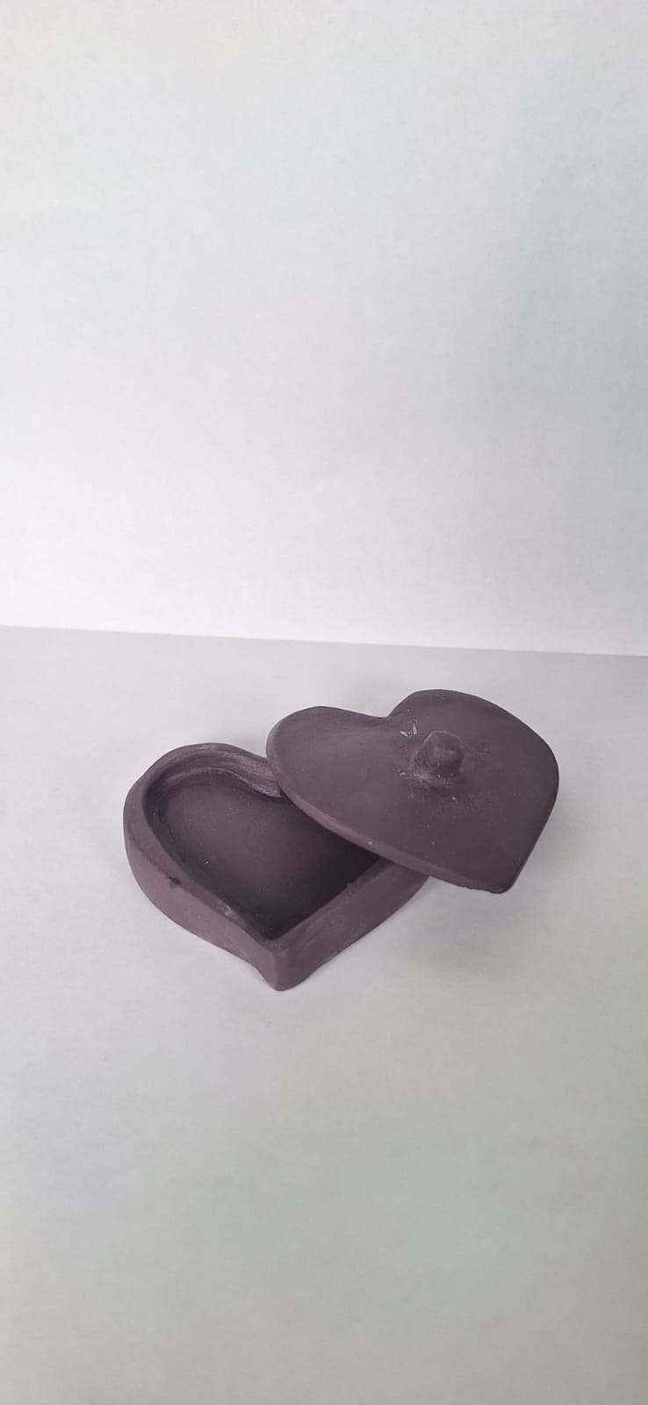

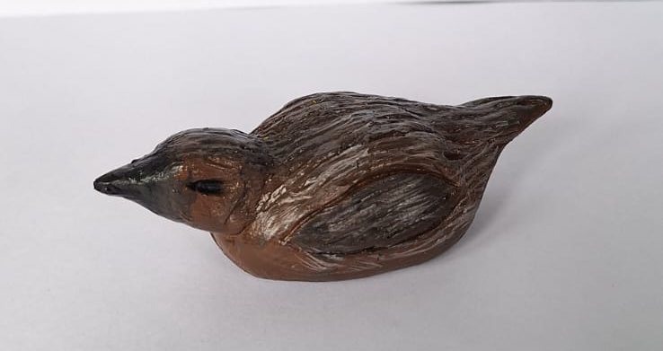

Tipo de promociones:
2 x 1.
Regalías.
Descuentos en ferias.
Etc.
Vamos a brindar descuentos especiales durante fechas festivas como dia del padre y de la madre, además de participar en diferentes ferias de ventas en las cuales pondremos promociones y productos a 2x1.

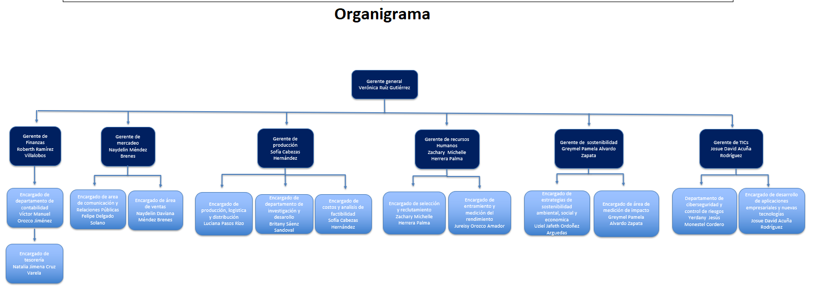
Organigrama

En el organigrama logramos apreciar los puestos que designamos cada uno de nuestros integrados basándonos en nuestras habilidades y capacidades, quedando de la siguiente manera:
-Gerente general: Verónica Ruíz Gutiérrez
-Gerente de Finanzas: Roberth Ramírez Villalobos
-Encargado de departamento de contabilidad: Víctor Manuel Orozco Jiménez
-Encargado de tesorería: Natalia Jimena Cruz Varela
-Encargado de area de comunicación y Relaciones Públicas: Felipe Delgado Solano
-Gerente de producción: Sofía Cabezas Hernández
-Encargado de producción, logistica y distribución: Luciana Pasos Rizo
-Encargado de departamento de investigación y desarollo :Britany Sáenz Sandoval
-Encargado de costos y analisis de factibilidad:Sofía Cabezas Hernández
-Gerente de recursos Humanos: Zachary Michelle Herrera Palma
-Encargado de selección y reclutamiento Zachary Michelle Herrera Palma
-Encargado de entramiento y medición del rendimiento: Jureisy Orozco Amador
-Gerente de sostenibilidad: Greymel Pamela Alvardo Zapata
-Encargado de estrategias de sostenibilidad ambiental, social y economica: Uziel Jafeth Ordoñez Arguedas
-Encargado de área de medición de impacto: Greymel Pamela Alvardo Zapata
-Gerente de TICs: Josue David Acuña Rodríguez
-Departamento de ciberseguridad y control de riesgos: Yerdany Jesús Monestel Cordero
-Encargado de desarrollo de aplicaciones empresariales y nuevas tecnologías: Josue David Acuña Rodríguez

Punto de equilibrio

En el documento de punto de equilibrio se muestra como logramos llegar a una relación de producción-ganancia para otorgarle un valor rentable a nuestro producto. Primeramente adjuntamos nuestros costos fijos por mes y de igual manera nuestros costos variables correspondientes a los precios de los materiales, colocándolos también en su gasto por unidad, esto junto al precio estándar que llegamos gracias a la realización de nuestra encuesta, logramos llegar a nuestro punto de equilibrio, el cual se calcula sumando el total de nuestros costos fijos y variables, para asi obtener el costo total que debemos cubrir con la ganancia de nuestros productos el cual seria de 31 unidades producidas al mes para una ganancia exitosa.

Evaluador de encuesta Ganancias
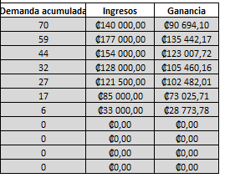

En esta parte de nuestro documento de evaluador de encuesta logramos apreciar por cada celda cual seria la demanda, ingresos y ganancia que nos dejaría cada uno de los precios que se encuentran en nuestro rango el cual mostramos como opciones en la encuesta, así mismo combinado con otros factores como el genero de nuestros clientes, procedencia y edad, nos deja ver que el precio más rentable es de 3.000, con una demanda acumulada de 70, ingresos de 140.000₡ y ganancia de 90 694₡.

Diario contable

Pagina principal:
Nombre de la empresa: |  | ArtClay R.L
Centro educativo: |  | Colegio Técnico Profesional de Cañas
Nombre del tutor: |  | Eulleny Hernández Briceño
Nombre del Contador
Utilidad / Pérdida |  | 45000
Cantidad de Acciones |  | 25
Utilidad por acción |  | 1800

Diario Contable
Cuenta Debe | / | Cuenta Haber | Monto | Fecha | Nº.Asiento
Caja | / | Capital social | ₡50 000,00 | 12/6/2024 | 00002
Inventario | / | Caja | ₡20 000,00 | 17/7/2024 | 00003
costo de ventas | / | Inventario | ₡50 000,00 | 18/7/2024 | 00004
Herramientas | / | Caja | ₡2 000,00 | 19/7/2024 | 00005
Mano de obra | / | Caja | ₡2 500,00 | 20/7/2024 | 00006
Donaciones | / | Caja | ₡20 000,00 | 4/8/2024 | 00007

Cuadro Resumen
Cuadro Resumen
Número de cuenta | Nombre de la cuenta | Tipo | Suma | Resta | Saldo Normal
00002 | Caja | Activo | Debe | Haber | Haber
00003 | Herramientas | Activo | Debe | Haber | Debe
00004 | Inventario | Activo | Debe | Haber | Debe
00005 | Costo de ventas | Transitoria | Debe | Haber | Debe
00006 | Mano de obra | Pasivo | Haber | Debe | Haber
00007 | Donaciones | Ingreso | Debe | Haber | Haber

Mayorización
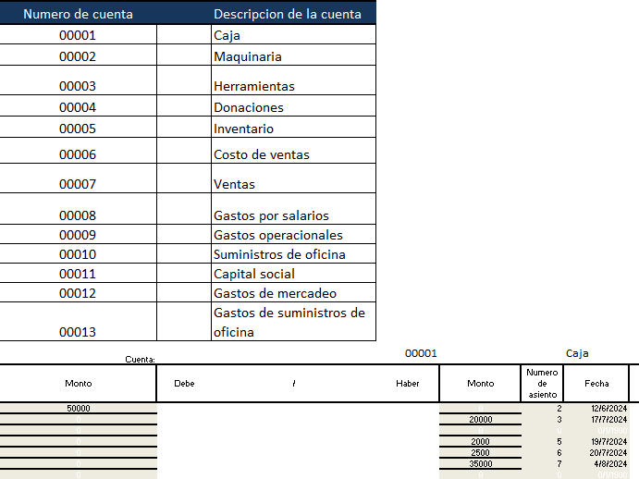

Informe de contabilidad
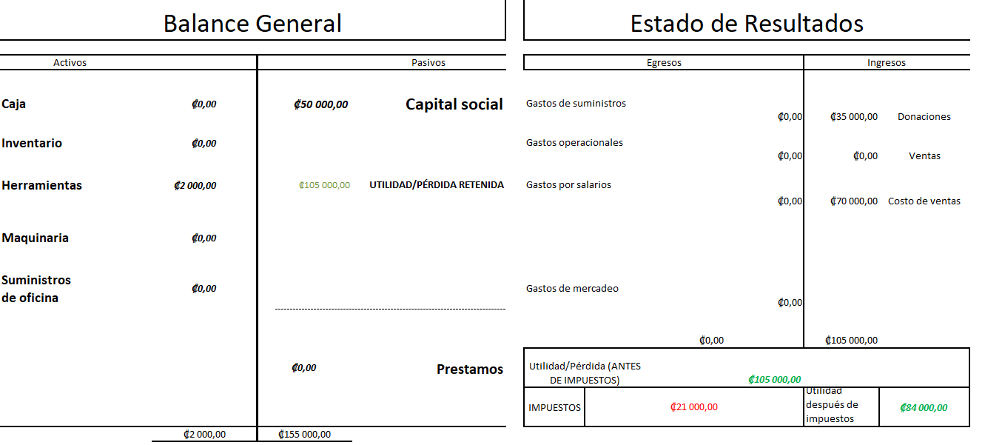

Flujo de caja
INGRESOS
Capital Social | ₡50 000,00
Ventas | ₡0,00
Donaciones | ₡35 000,00
Total |  | ₡85 000,00
GASTOS
Inventario - Costo de ventas | ₡70 000,00
Herramientas | ₡2 000,00
Maquinaria | ₡0,00
Suministros de Oficina - Gastos Suministros de Oficina | ₡0,00
Gastos Operacionales | ₡0,00
Gastos de salarios | ₡0,00
Gastos de mercadeo | ₡0,00
Total |  | ₡72 000,00
SALDO EFECTIVO |  | ₡13 000,00

